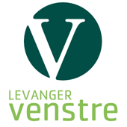
Åpent gruppemøte på Bjørnang
Levanger Venstre avholder gruppemøte på Bjørnang mandag 19. mars 2012 klokken 19.30. Vi vil her få en omvisning av Jan Melby, før vi går over til en gjennomgang av sakene som skal behandles i kommunestyret onsdag 21. mars. Saklisten blir offentliggjort på www.levanger.kommune.no.

Vi er også interessert i saker som angår Skogn, så dersom du har noe på hjertet som du ønsker Venstre skal ta opp om aktuelle saker i området, så kom på møtet og fortell oss om saken.

Møtet er åpent for medlemmer og sympatisører av Venstre. Dersom du kjenner noen andre som er interessert så ta dem med på møtet.

Med vennlig hilsen

Karl M. Buchholdt – Leder i Levanger Venstre

